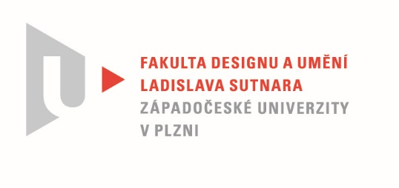

Protokol o hodnocení
kvalifikační práce

Název bakalářské práce: "UNEXPECTED ....."

Práci předložil student: KOPECKÁ Kateřina

Studijní obor a specializace: Sochařství, specializace Keramika

Hodnocení vedoucího práce

Práci hodnotil: doc. MgA. Gabriel Vach

- Cíl práce
Zadání Unexpected... předpokládá, že student opustí bezpečné vody toho, co dobře zná a zkusí v rámci své práce probádat území pro něj doposud nepříliš probádaná nebo dokonce zcela neznámá. Kateřina se rozhodla svou bakalářku zasvětit experimentu s formou, glazurou a funkcí a strávit rok v pomyslném laboratoři, kde se snažila precizovat a tříbit svůj smysl pro spojení tvaru, struktury, barvy a nuance, které vznikají jejich kombinacemi.
Předkládaný soubor je výsledkem jejího celoročního snažení a bádání.
- Stručný komentář hodnotitele
Svou práci postavila - jak sama píše - na své zvědavosti. Z předešlé zkušenosti na stáži v ateliéru sochařství v Bratislavě si byla vědoma svého handicapu v práci s volným tvarem a strukturou a rozhodla se s tím něco udělat. Naplánovala si postup práce tak, aby směřovala od známého k neprobádanému. První tvary jsou proto exaktní, rotační - téměř přesně v duchu toho, jak byla zvyklá pracovat a co znala. Téměř. Opouští totiž čistou utilitaritu keramického tvarování. I když jsou tvary rotační a v zásadě jednoduché, rozhodla vyzkoušet si na nich princip, který pak bude uplatňovat i na všechny další tvary série: Tvar může mít funkci (miska, váza...), musí zároveň obstát i jako čistě vizuální objekt. Vznikají tak provokativní tvary, které se nacházejí někde uprostřed mezi designem a volným objektem.
Když Kateřina opustila své teritorium sádrařského kruhu, začalo to jím mnohem pomaleji a mnohem víc ztuha. Ke cti Kateřině je ale nutno přičíst to, že se i přes mnohé nezdary ( a že jich bylo) to nikdy nevzdala, zkoušela to pokaždé znovu a jinak, aby postupně začala chápat, jaké jsou možnosti a kudy by pro ni mohly vést možné další cesty.
S glazurami Kateřina pracuje již od prvního ročníku. Tehdy si je kupovala. Dnes si je míchá a upravuje sama ze surovin, aby mohla být nezávislá a svobodná a v jejich přípravě dosáhla zručnosti, která v našem ateliéru nemá konkurenci.
V další fázi procesu začala tvary s glazurami kombinovat, porovnávat, jak která na jakém tvaru působí, aby se naučila podchytit a podpořit jednu kvalitu druhou. Vznikají tak celé série, kdy na jeden stejný tvar aplikuje různé glazury a pak pozoruje, jak se jejich spojením proměňuje výsledný charakter i atmosféra.
Naposled pak přistoupila k práci s jazykem a začala jednotlivým objektům přiřazovat jména. Byla to další fáze mapování nového teritoria . Po osahání si sochařského přístupu k formě objektů, druhý stěžejní moment v Kateřinině práci, řekl bych. Zjistila, že spojení tvaru, glazury se šťastně (..asi přesnější pojem než správně) zvoleným názvem může celek dostat na novou, často netušenou kvalitativní úroveň. Je škoda, že čtenář teoretické části má možnost přečíst si a potěšit se jmény jen několika málo z nich.

- Vyjádření o plagiátorství
Dle mých znalostí není práce plagiátem.

4. Navrhovaná známka a případný komentář
Věřím, že ze všeho výše napsaného, je jasné, že práci považuji za zdařilou, že mne těší a baví a proto navrhuji hodnotit ji jako výbornou.

Datum: Podpis:

